Prefeitura Municipal de Ponte Nova
SECRETARIA DE EDUCAÇÃO
Estado de Minas Gerais

2 º ano

COM A AJUDA DE UM FAMILIAR, FAÇA A LEITURA ABAIXO E DEPOIS RESOLVA AS ATIVIDADES.

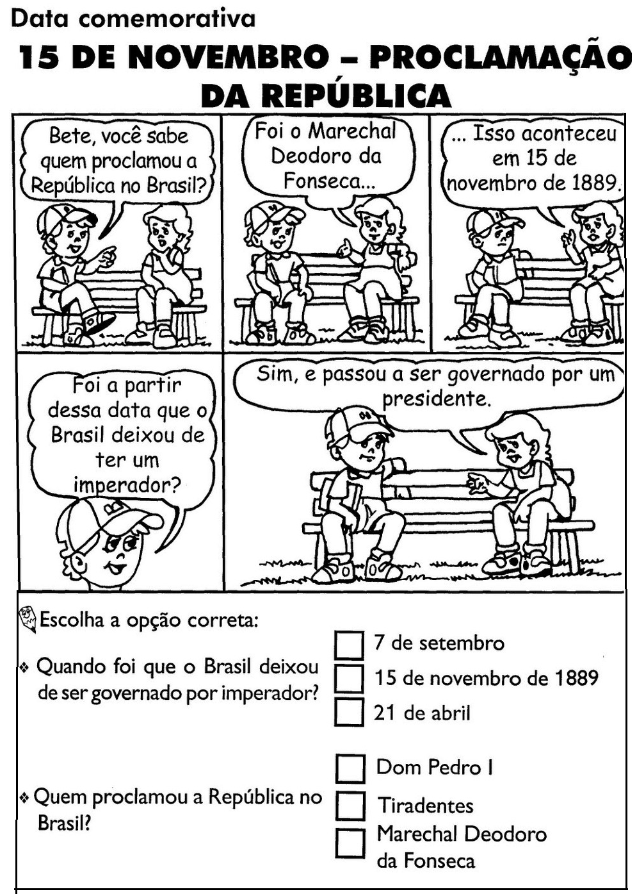

PINTE A BANDEIRA:

